

ANOTACE

Materiál slouží k podpoře a procvičování čtenářské gramotnosti v návaznosti na učební oblast Člověk a jeho svět. Po důkladném přečtení žáci dále pracují s nabídnutým textem, vyhledávají v něm informace a dle následných pokynů v úkolech zapisují správné odpovědi. Materiál propojuje nejenom čtenářskou gramotnost, ale také gramotnost informační, kdy žáci vyhledávají informace v dostupných zdrojích.
Tento materiál je možné použít k práci promítnutím na interaktivní tabuli, lze ho také vytisknout a používat v tištěné podobě.

Stopy zvířat – pracovní list
V lese bylo ticho. Padající sníh tlumil každý zvuk. Kolem půlnoci přestalo sněžit a vyjasnilo se. Malou paseku ozářil měsíc. Před úsvitem se probudil pod keřem zajíc. Doskákal na okraj paseky a spustil se směrem k poli. Po chvíli se mezi smrky mihnul rudý ohon. Liška! Zavětřila, přeběhla paseku a pustila se po zaječí stopě. S úsvitem se od krmelce vrátily srnky, sníh jemně vrzal pod jejich kopýtky. Pomalu přešly paseku a zmizely v mlází. Pak první sluneční paprsky ozářily vrcholky stromů, probudili se ptáci a les se rozezněl jejich hlasy. Na vrcholek smrku vyletěla sojka. Očistila si peří a bystrýma očima obhlížela okolí. Náhle zahlédla pohyb. To malý hraboš se vynořil z dutiny starého stromu a pustil se drobnými skoky po sněhu k hromadě chrastí. Kousek dál seskočila z kmene stromu veverka, předními tlapkami rozhrabala hromadu listí a našla si spadlý oříšek. Náhle zazněl lesem výstražný křik sojky. Zazněly kroky, sníh křupal pod těžkými botami. Veverka několika dlouhými skoky zmizela ve větvích nejbližšího stromu. Lesem šel na svou pravidelnou obchůzku myslivec. Došel až na paseku, prozkoumal všechny stopy a vyčetl z nich vše, co se ráno na pasece odehrálo. V zasněženém lese čte zkušený přírodovědec jako v knize…….
Pracuj podle zadání:

1) Vypiš všechna zvířata, o kterých se v úryvku píše:
………………………………………………………………………………………………………………………………………………
………………………………………………………………………………………………………………………………………………
………………………………………………………………………………………………………………………………………………
2) Vyber si jedno zvíře a popiš ho.
………………………………………………………………………………………………………………………………………………
………………………………………………………………………………………………………………………………………………
………………………………………………………………………………………………………………………………………………
………………………………………………………………………………………………………………………………………………
………………………………………………………………………………………………………………………………………………
………………………………………………………………………………………………………………………………………………
3) Napiš další zvířat, na jejichž stopy bychom mohli v lese narazit.
………………………………………………………………………………………………………………………………………………
………………………………………………………………………………………………………………………………………………

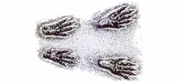
4) Víš, kterému zvířeti patří následující stopy? Pokud si nevíš rady, vezmi si na pomoc učebnici nebo encyklopedii.
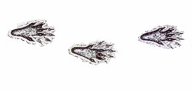

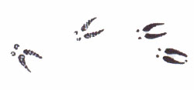


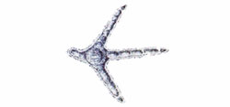

5) Dokresli stopy dalších zvířat, které najdeš v učebnici či na internetu……..

Použité zdroje:
Text:
Dobrouková, Jana, Dobrouka, Luděk, Malá tajemství přírody, Albatros 2001, ISBN 80-00-00952-8
Obrázky:
Klipart Microsoft Office Word 2007

